八年级地理质量检测试题（一）
选择题部分 共50分

图1为“某日太阳光照示意”和甲、乙两位同学演示的“地球公转运动示意”(乙同学伸展手臂代表赤道)。读图1，完成1～3题。
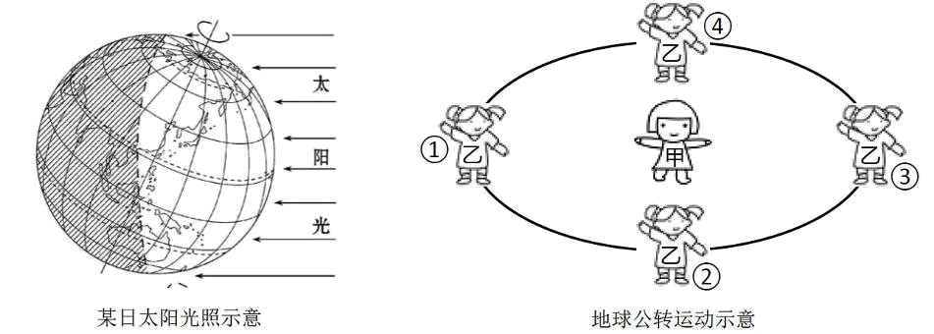
图 1

1.在演示地球公转运动过程中，乙同学
A.身体代表地轴 B.手臂伸展角度应始终保持不变
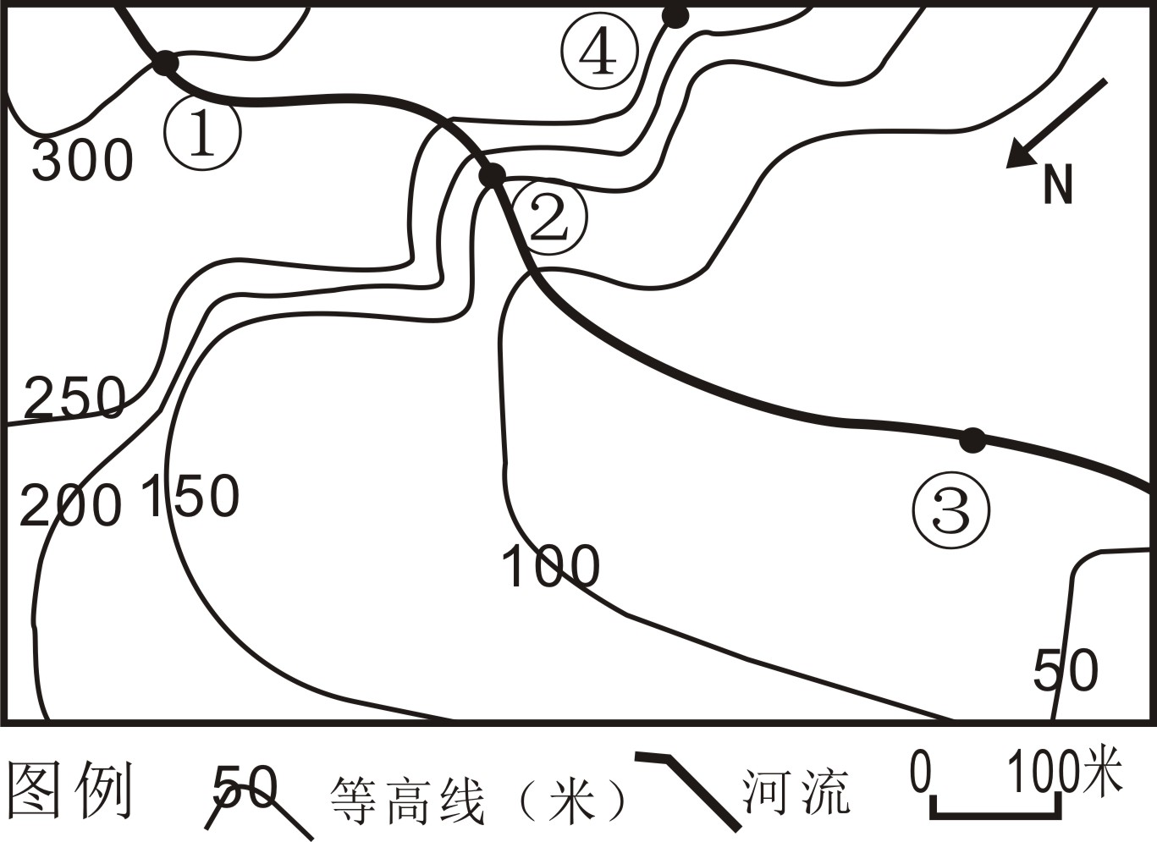
C.运动方向应为①→④→③→②→① D.绕甲同学运行一圈示意一天
2.乙同学所处的四个位置中，与“某日太阳光照示意”图所示时间相对应的是
A.① B.② C.③ D.④
3.一年中，正午太阳高度的变化
A.与地球自转有关 B.与地球公转有关
C.与地球不透明有关 D.与太阳东升西落有关
图 2

图2为某山区等高线地形图。读图回答4～5题。
4.图中河水流速最快的是
A.① B.② C.③ D.④
5.关于图中信息描述正确的是
A.①与③直线距离为300m B.②位于④的北方
C.①与④气温相差约3℃ D.④处适合建造水电站
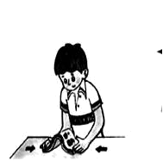
读图3“模拟实验”，回答6～8题。
图3 模拟实验
6.图中实验是为了模拟
A.海陆变迁 B.大陆漂移
C.板块挤压 D.板块张裂
7.下列地理事物成因与实验相似的是 ①喜马拉雅山脉 ②红海 ③阿尔卑斯山脉 ④大西洋
A.①② B.①③ C.②④ D.③④
8.板块构造学说认为
A.地表是整体一块 B.板块内部活跃 C.板块边界稳定 D.地震多发生在板块交界处

读图4“人类祖先迁移线路图”，完成9～10题。
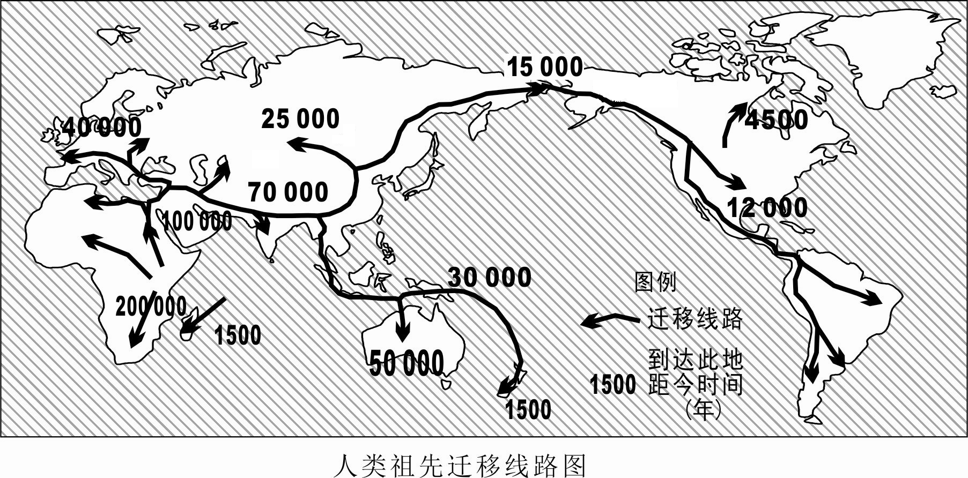
图4 人类祖先迁移路线图

9.人类起源于
A.非洲 B.欧洲 C.南美洲 D.亚洲
10.人类祖先迁移的时间与地点，对应正确的是
A.距今100000年——巴拿马运河 B.距今40000年——亚洲
C.距今 15000年——白令海峡 D.距今12000年——大洋洲
复活节岛位于（27°S，109°W），面积约160km²。历史上人类对该岛资源无节制的开发利用导致了生态环境恶化，使当地文明从繁荣到衰退。阅读表格，完成11～14题。
年份 | 居民人数 | 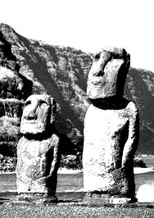  事 件
400→800 | 7→1000 | 人类登岛，以采集果实和渔猎为生，人口增长
1500→1650 | 10000→20000 | 人口激增至峰值，大量砍树建屋、造船，建造石像
1650→1722 | 20000→3000 | 滥砍乱伐，森林消失，社会结构崩溃
1722→1877 | 3000→111 | 欧洲文明侵入，贩卖奴隶，瘟疫流行，当地文明消失
1960年至今 | 6000 | 原住民融入现代社会，主要发展旅游业  复活节岛巨人石像

11.复活节岛位于图5中的
30°S
100°W
甲
乙
丙
丁
图5
A.甲 B.乙 C.丙 D.丁
12.岛上人口到达峰值时，人口密度约为（单位：人/km²）
A.125 B.8 C.1630 D.12
13.1772年，有一位法国传教士来此传教，他传播的应该是
A.基督教 B.伊斯兰教 C.佛教 D.犹太教
14.复活节岛历史进程中符合人地和谐发展理念的是
A.1500年以后人口迅速增长 B.1500年以后为了满足需求大量砍伐树木
C.1722年以后因外族入侵导致当地文明消失 D.1960年以后利用石像等古迹发展旅游业
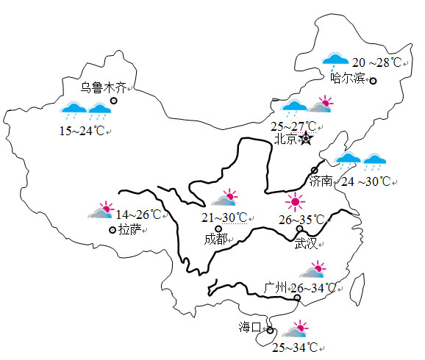
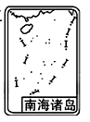
读图6“中国城市天气预报”，完成15～16题。
图6 中国城市天气预报
15.图6中相关信息描述正确的是
A.“南方地区多云为主”描述的是气候
B.此时可能是3月
C.成都30℃气温出现在午后2时左右
D.中国此时南北温差很大
16.根据天气预报，下列建议合理的是
A.济南有雷阵雨，不要躲在树下
B.哈尔滨温差达18℃，注意保暖
C.武汉有霜冻，注意交通安全
D.乌鲁木齐有大雨，不宜外出
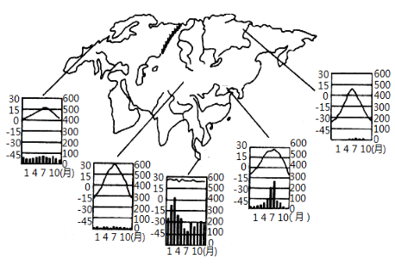
读图7，完成17～18题。
图7
气温（℃） 降水量（mm）
气温（℃） 降水量（mm）
气温（℃） 降水量（mm）
气温（℃） 降水量（mm）
气温（℃） 降水量（mm）
⑤
④
③
②
①

17.图中①、②、③三地气候差异的主要影响因素是
A.纬度因素 B.海陆因素 C.地形地势 D.人类活动
18.图中②、③、④、⑤四地降水季节变化最大的是
A.②地 B.③地 C.④地 D.⑤地
读四个国家轮廓图，回答19～20题。
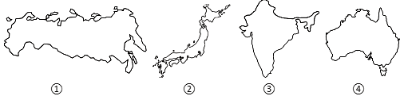

19.四国自然地理特征的叙述，正确的是
A.①国纬度较低，长夏无冬 B.②国为岛国，多长河
C.③国南临印度洋，恒河是母亲河 D.④国西临阿拉伯海，地形以平原为主

20.四国人文地理特征的叙述，正确的是
A.①国服务外包产业发达，称为“世界办公室” B.②国交通部门齐全，称为“世界加油站”
C.③国混血种人多，称为“民族大熔炉” D.④国畜牧业发达，称为“骑在羊背上的国家”
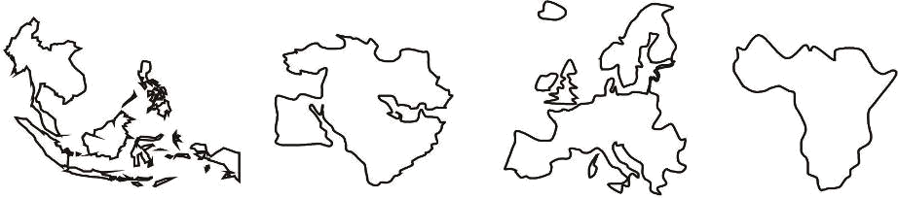
读四个地区轮廓图，回答21～22题。

甲 乙 丙 丁
21.图示地区自然地理特征的叙述，正确的是
A.甲地区地处“三洲五海之地” B.乙地区山河相间、纵列分布
C.丙地区以温带海洋性气候为主 D.丁地区有世界最长内流河——伏尔加河
22.图示地区人文地理特征的叙述，正确的是
A.甲地区发达国家众多，服务业是支柱产业 B.乙地区盛产热带经济作物，居民喜食米饭
C.丙地区文化多元，战事频繁 D.丁地区是黑种人的故乡，居民多擅长击鼓
澳大利亚某地区降水稀少，气温年较差大，夏季最高气温可达50℃。早年，该地区的矿工经常在矿井里躲避炎热天气，长此以往便形成了具有当地特色的地下住宅。读图8完成下列各题。
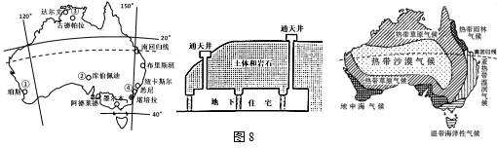
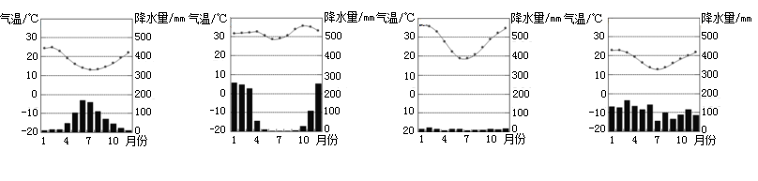
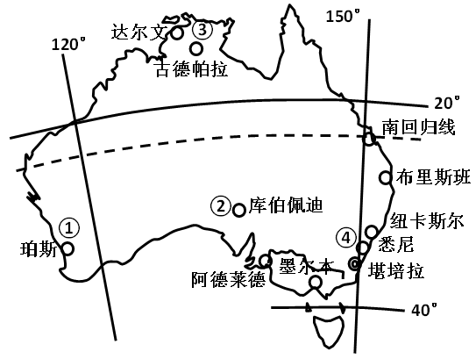
图8
通天井
通天井
土体和岩石
地 下
住 宅

23.资料中描述的地点，最有可能的是
A.珀斯 B.古德帕拉 C.库伯佩迪 D.悉尼
24.在澳大利亚南部城市，安装太阳能电池板的最佳朝向应是
A.东 B.西 C.南 D.北
25.关于当地的特色住宅，下列推测错误的是
A.通天井直通地面，有助于获取新鲜空气 B.通天井直通地面，有助于收集雨水
C.地下住宅温度变化小，冬暖夏凉 D.地下住宅的设计，类似于黄土高原的窑洞

